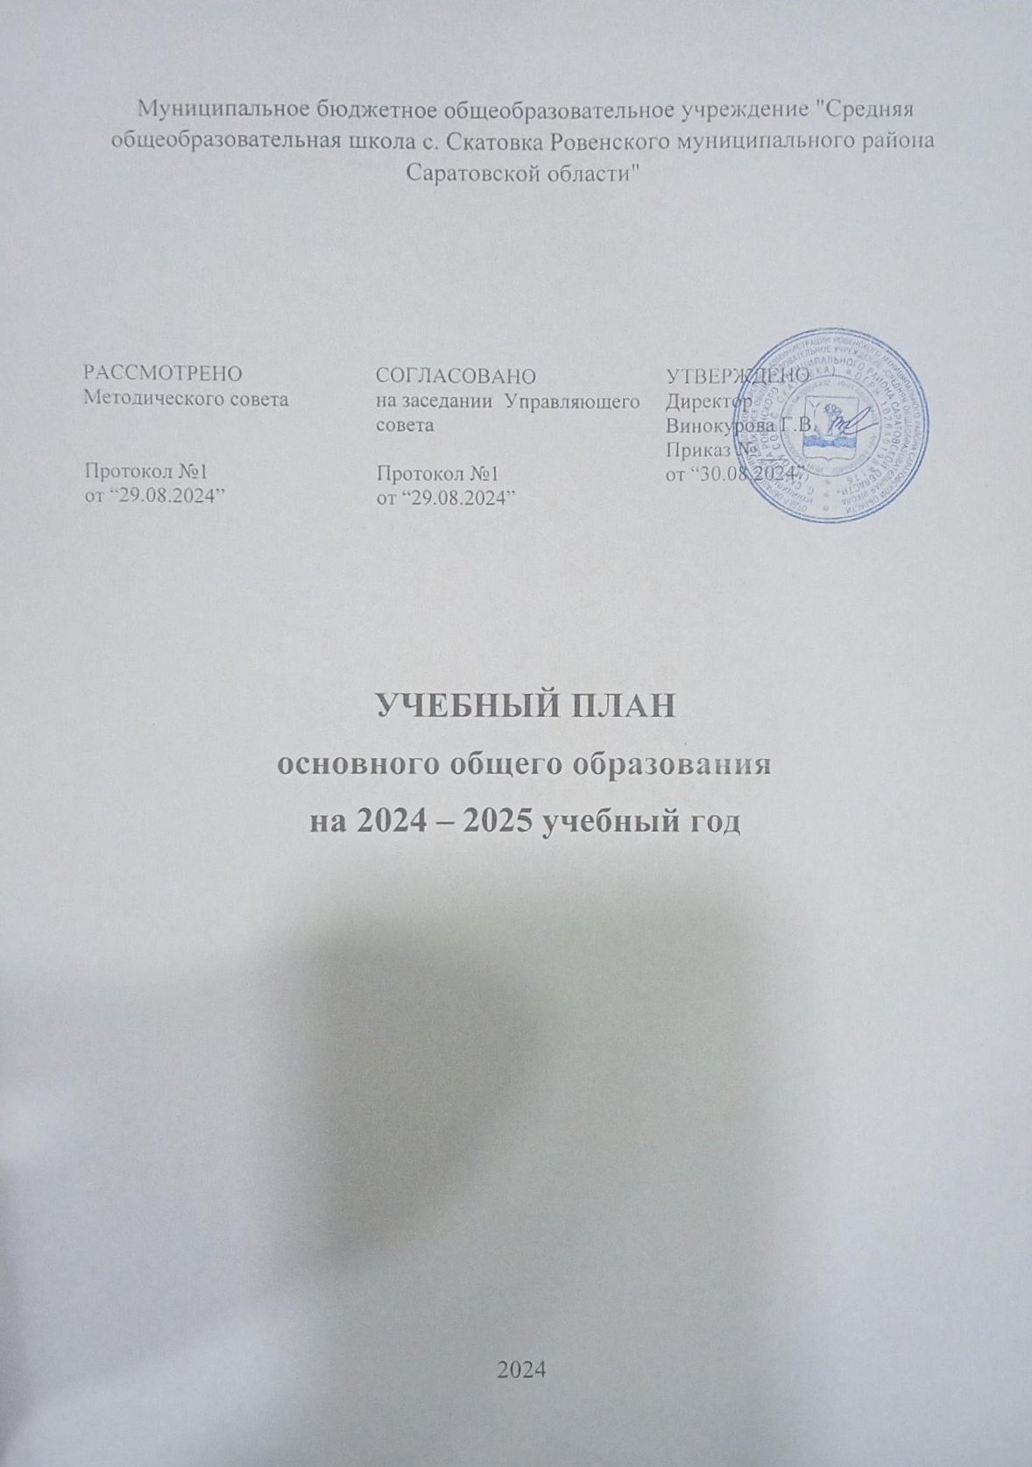

**Пояснительная записка**

Учебный план основной образовательной программы основного общего образования муниципального бюджетного общеобразовательного учреждения

«Средняя общеобразовательная школа с.Скатовка Ровенского муниципального района Саратовской области» (далее – учебный план) обеспечивает реализацию требований ФГОС ООО и ФОП ООО, определяет общие рамки отбора учебного материала, формирования перечня результатов образования и организации образовательной деятельности.

Учебный план:

* фиксирует максимальный объем учебной нагрузки обучающихся;
* определяет и регламентирует перечень учебных предметов, курсов и время, отводимое на их освоение и организацию;
* распределяет учебные предметы, курсы, модули по классам и учебным годам.

Учебный год в МБОУ СОШ с.Скатовка начинается со 2 сентября 2024года и заканчивается 26 мая 2025 года.

Учебный план состоит из двух частей: обязательной части и части, формируемой участниками образовательных отношений.

Обязательная часть учебного плана определяет состав учебных предметов, обязательных для всех имеющих по данной программе государственную аккредитацию образовательных организаций, реализующих образовательную программу основного общего образования, и учебное время, отводимое на их изучение по классам (годам) обучения.

Часть учебного плана, формируемая участниками образовательных отношений, определяет время, отводимое на изучение учебных предметов, учебных курсов, учебных модулей по выбору обучающихся, родителей (законных представителей) несовершеннолетних обучающихся, в том числе предусматривающих углубленное изучение учебных предметов, с целью удовлетворения различных интересов обучающихся, потребностей в физическом развитии и совершенствовании, а также учитывающих этнокультурные интересы.

Время, отводимое на данную часть федерального учебного плана, в МБОУ СОШ с.Скатовка использовано на:

* увеличение учебных часов, предусмотренных на изучение отдельных учебных предметов обязательной части, в том числе на углубленном уровне;
* введение специально разработанных учебных курсов, обеспечивающих интересы и потребности участников образовательных отношений, в том числе этнокультурные;
* другие виды учебной, воспитательной, спортивной и иной деятельности обучающихся.

В интересах детей с участием обучающихся и их семей могут разрабатываться индивидуальные учебные планы, в рамках которых формируется индивидуальная траектория развития обучающегося (содержание учебных предметов, курсов, модулей,

темп и формы образования). Учебный план предусматривает пятилетний нормативный срок освоения образовательной программы основного общего образования. Продолжительность учебного года на уровне основного общего образования составляет 34 недели.

В МБОУ СОШ с.Скатовка установлен режим пятидневной учебной недели. Образовательная недельная нагрузка равномерно распределена в течение учебной недели и соответствует требованиям санитарных норм СанПиН 1.2.3685-21. Объем максимально допустимой образовательной нагрузки в течение дня в 5–6-х классах не превышает шести уроков, в 7–9-х классах – семи уроков.

Количество часов, отведенных на освоение обучающимися учебных предметов, курсов, модулей из обязательной части и части, формируемой участниками образовательных отношений, в совокупности не превышает величину недельной образовательной нагрузки:

* в 5-м классе – 29 часов в неделю;
* 6-м классе – 30 часов в неделю;
* 7-м классе– 32 часа в неделю;
* 8–9-х классах – 33 часа в неделю.

Общее количество часов учебных занятий за пять лет составляет 5338 часов.

Учебный план разработан на основе варианта № 1 федерального учебного плана Федеральной образовательной программы основного общего образования, утвержденной приказом Минпросвещения от 18.05.2023 № 370 с учетом изменений, внесенных приказом от от 19.03.2024 № 171.

Обучение в МБОУ СОШ с.Скатовка ведется на русском языке.

Обязательная часть учебного плана представлена предметными областями:

«Русский язык и литература»;

«Иностранный язык (английский)»;

«Математика и информатика»;

«Общественно-научные предметы»;

«Естественно-научные предметы»;

«Искусство»;

«Технология»;

«Основы безопасности и защиты Родины»;

«Физическая культура».

В соответствии с ФОП ООО в предметную область «Математика и информатика» в 7 – 9 классах, помимо учебных предметов «Алгебра» и

«Геометрия», включен учебный предмет «Вероятность и статистика». На изучение учебного предмета «История» в рамках предметной области

«Общественно-научные предметы» в соответствии с ФОП ООО отводится по 2 часа в неделю в 5–9-х классах. В 9 классе в соответствии с ФОП ООО и Методическими рекомендациями, которые Минпросвещения направило письмом от 03.03.2023 № 03-327, в учебный предмет «История», помимо учебных курсов «История России» и «Всеобщая история», включен модуль

«Введение в новейшую историю России» общим объемом 17 часов во втором полугодии.

Учебный план предусматривает преподавание учебного предмета «Родной язык (русский)» предметной области «Родной язык и родная литература». В целях завершения освоения образовательной программы, на которую были приняты обучающиеся, предметная область

«Родной язык и родная литература , учебный предмет «Родной язык (русский) реализуются в 9 -х классе:

* Родной язык (русский) по 0,5 ч. в неделю;

Учебный план не предусматривает преподавание и изучение предмета «Второй иностранный язык» в рамках обязательной предметной области «Иностранные языки», так как родители в заявлениях не выразили желания изучать учебный предмет.

Время, отводимое на формируемую часть учебного плана, использовано для увеличения учебных часов, предусмотренных на изучение отдельных учебных предметов обязательной части.

В 5, 7 классах добавляется 1 час на предмет **«Русский язык»** с целью вспомнить орфографические и пунктуационные правила, отрабатывать умения применять их на практике, устранения пробелов в знаниях учащихся, воспитывать гражданина, патриота, знающего и любящего свой язык.

* В 7 классе добавляется 1 час на предмет **«Биология»** с целью увеличения часов на прохождение программы. Это связано с тем, что программа ФГОС И.Н.Пономарёвой (концентрический курс) и учебник Биология 7 класс В.М.Константинов, В.Г.Бабенко, В.С. Кучменко рассчитан на 2 часа в неделю.
* В 8 классе выделен 1 час на учебный курс **« Многообразие живых организмов»** с целью формирования прочных знаний и умений у учащихся, с целью углубления и расширения знаний по биологии и в соответствии с запросами участников образовательных отношений.

В целях выполнения Концепции развития детско-юношеского спорта в Российской Федерации до 2030 года и в соответствии с письмом Минпросвещения от 21.12.2022 № ТВ-2859/03 МБОУ СОШ с. Скатовка в 5 – 7 классах реализует третий час физической активности за счет часов внеурочной деятельности, в 8 - 9 классах за счет

часов спортивных секций и спортивных клубов в рамках дополнительного образования детей.

Также формируемая часть учебного плана включает курсы внеурочной деятельности:

* «Разговоры о важном» – отводится по 1 часу в неделю в 5–9-х классах;
* «Россия – мои горизонты» – отводится по 1 часу в неделю в 6–9-х классах
* « Спортивные игры» – отводится по 1 часу в неделю в 5–7-х классах;
* «Спортивная секция» - отводится по 1 часу в неделю в 8–9-х классах;
* «Географический мир»- отводится по 1 часу в неделю в 5–м классе;
* «Мир глазами химика» - отводится по 1 часу в неделю в 7–м классе;
* «Навыки осмысленного чтения» - отводится по 1 часу в неделю в 7–м классе;
* « Читательская грамотность» - отводится по 1 часу в неделю в 8-м классе;
* «Театральный кружок» - отводится по 1 часу в неделю в 7,8-м классах;
* «Калейдоскоп» - отводится по 1 часу в неделю в 5-6 классах;
* «Финансовая грамотность»- отводится по 1 часу в неделю в 7-м классе;
* «Музейный час» - отводится по 1 часу в неделю в 6-9 классах;
* «ОЗОЖ» - отводится по 1 часу в неделю в 7-м классе;
* «ЮИД» - отводится по 1 часу в неделю в 7-м классе

Время, отведенное на внеурочную деятельность, не учитывается при определении максимально допустимой недельной учебной нагрузки обучающихся.

Формы организации образовательной деятельности, чередование урочной и внеурочной деятельности при реализации основной образовательной программы основного общего образования определяет МБОУ СОШ с.Скатовка.

Учебный план определяет формы промежуточной аттестации в соответствии с положением о текущем контроле и промежуточной аттестации МБОУ СОШ с.Скатовка.

Объем времени, отведенного на промежуточную аттестацию обучающихся, определяется рабочими программами учебных предметов и курсов . Формы промежуточной аттестации учебных предметов представлены в таблице.

|  |  |  |
| --- | --- | --- |
| **Предметы, курсы** | **Класс**  **ы** | **Формы промежуточной аттестации** |
| Русский язык | 5–8-е | ВПР |
|  | 9-е | Контрольная работа, тестирование |
| Литература | 5-е | Контрольная работа, тестирование |
| 6–9-е | Контрольная работа, сочинение, ВПР |
| Иностранный язык (английский) | 7–8-е | Контрольная работа, ВПР |
| Математика | 5–8-е | ВПР |
| Геометрия | 8-е | Контрольная работа, тестирование |
| Алгебра | 9-е | Комплексная контрольная работа, тестирование |
| Информатика | 7–9-е | Контрольная работа |
| История | 5–8-е | Контрольная работа, ВПР |
| 9-й | Контрольная работа, тестирование |
| Обществознание | 6-е | Контрольная работа, тестирование |

|  |  |  |
| --- | --- | --- |
|  | 7–8-е | Контрольная работа, ВПР |
| 9-е | Контрольная работа, тестирование |
| География | 5–8-е | Контрольная работа, ВПР |
| 9-е | Контрольная работа, тестирование |
| Физика | 7–9-е | Контрольная работа, ВПР |
| 9-е | Контрольная работа, тестирование |
| Химия | 8–9-е | Контрольная работа |
| 9-е | Контрольная работа, тестирование |
| Биология | 5–8-е | Контрольная работа, ВПР |
| 9-е | Контрольная работа, тестирование |
| ОДНКНР | 5–6-й | Встроенное педагогическое наблюдение |
| Изобразительное искусство | 5–7-е | Творческая работа |
| Музыка | 5–8-е | Творческая работа |
| Труд (технология) | 5–9-е | Творческая работа |
| Физическая культура | 5–9-е | Сдача нормативов, тестирование |
| Основы безопасности и защиты Родины | 9-е | Тестирование |
| Родной язык (русский) | 8 -9-е | Тестирование |

**Учебный план основного общего образования (пятидневная неделя)**

|  |  |  |  |  |  |  |  |
| --- | --- | --- | --- | --- | --- | --- | --- |
| **Предметные области** | **Учебные предметы** | **Количество часов в неделю** | | | | | **Всего** |
| **V класс** | **VI класс** | **VII класс** | **VIII класс** | IX класс |
| Обязательная часть | | | | | | | |
| Русский язык и литература | Русский язык | 5 | 6 | 4 | 3 | 3 | 21 |
| Литература | 3 | 3 | 2 | 2 | 3 | 13 |
| Иностранные языки | Иностранный язык (английский) | 3 | 3 | 3 | 3 | 3 | 15 |
|
| Математика и информатика | Математика | 5 | 5 | – | – | – | 10 |
| Алгебра | – | – | 3 | 3 | 3 | 9 |
| Геометрия | – | – | 2 | 2 | 2 | 6 |
| Вероятность и статистика | – | – | 1 | 1 | 1 | 3 |
| Информатика | – | – | 1 | 1 | 1 | 3 |
| Общественно-научные предметы | История | 2 | 2 | 2 | 2 | 2,5 | 10,5 |
| Обществознание | – | 1 | 1 | 1 | 1 | 4 |
| География | 1 | 1 | 2 | 2 | 2 | 8 |
| Естественно-научные предметы | Физика | – | – | 2 | 2 | 3 | 7 |
| Химия | – | – | – | 2 | 2 | 4 |
| Биология | 1 | 1 | 1 | 2 | 2 | 7 |
|  |  |  |  |  |  |  |  |
| Искусство | Изобразительное искусство | 1 | 1 | 1 | – | – | 3 |
| Музыка | 1 | 1 | 1 | 1 | – | 4 |
| Технология | Труд (технология) | 2 | 2 | 2 | 1 | 1 | 8 |
| Физическая культура | Физическая культура | 2 | 2 | 2 | 2 | 2 | 10 |
| Основы безопасности и защиты Родины | Основы безопасности и защиты Родины | – | – | – | 1 | 1 | 2 |
| Основы духовно-нравственной культуры народов России | Основы духовно-нравственной культуры народов России | 1 | 1 | – | – | – | 2 |
| Итого | | 27 | 29 | 30 | 31 | 32,5 | 149,5 |
| **Часть, формируемая участниками образовательных отношений** | | | | | | | |
| Учебные предметы, курсы, модули по выбору: | | 2 | 1 | 2 | 2 | 0,5 | 8 |
| Риторика. Культура речи | | 1 | – | – | – | – | 1 |
| ОЗОЖ | | 1 | 1 | – | 1 | – | 3 |
| Родной язык (русский) | | - | - | - | - | 0,5 | 0,5 |
| Русский язык: говорим правильно и выразительно | | - | - | 1 | - | - | 1 |
| Технология* | | – | – | - | 1 | – | 1 |
| Биология* | | – | - | 1 | - | – | 1 |
| **Всего в неделю** | | **29** | **30** | **32** | **33** | **33** | **157** |
| **Максимально допустимая недельная нагрузка (при 5-дневной неделе) в соответствии с действующими санитарными правилами и нормами** | | **29** | **30** | **32** | **33** | **33** | **157** |
| Учебные недели | | 34 | 34 | 34 | 34 | 34 | 170 |
| Всего учебных часов на учебный период | | 986 | 1020 | 1088 | 1122 | 1122 | 5338 |

*часы для усиления изученного предмета

|  |  |  |  |  |  |  |
| --- | --- | --- | --- | --- | --- | --- |
| **Курсы внеурочной деятельности** | | | | | | |
| Разговоры о важном | 1 | 1 | 1 | 1 | 1 | 5 |
| Россия – мои горизонты | - | 1 | 1 | 1 | 1 | 4 |
| Географический мир | 1 | - | - | - | - | 1 |
| Спортивные игры | 1 | 1 | 1 | - | - | 3 |
| Спортивная секция | - | - | - | 1 | 1 | 2 |
| Мир глазами химика | - | - | 1 | - | - | 1 |
| Навыки осмысленного чтения | - | - | 1 | - | - | 1 |
| Читательская грамотность | - | - | - | 1 | - | 1 |
| Театральный кружок | - | - | 1 | 1 | - | 2 |
| Калейдоскоп | 1 | 1 | - | - | - | 2 |
| Финансовая грамотность | - | - | 1 | - | - | 1 |
| Музейный час | - | 1 | 1 | 1 | 1 | 4 |
| ОЗОЖ | - | - | 1 | - | - | 1 |
| ЮИД | - | - | 1 | - | - | 1 |
| **Итого на реализацию курсов внеурочной деятельности** | 4 | 5 | 10 | 6 | 4 | 29 |